**Use Case Speciﬁcation**

### Диаграмма сценариев использования

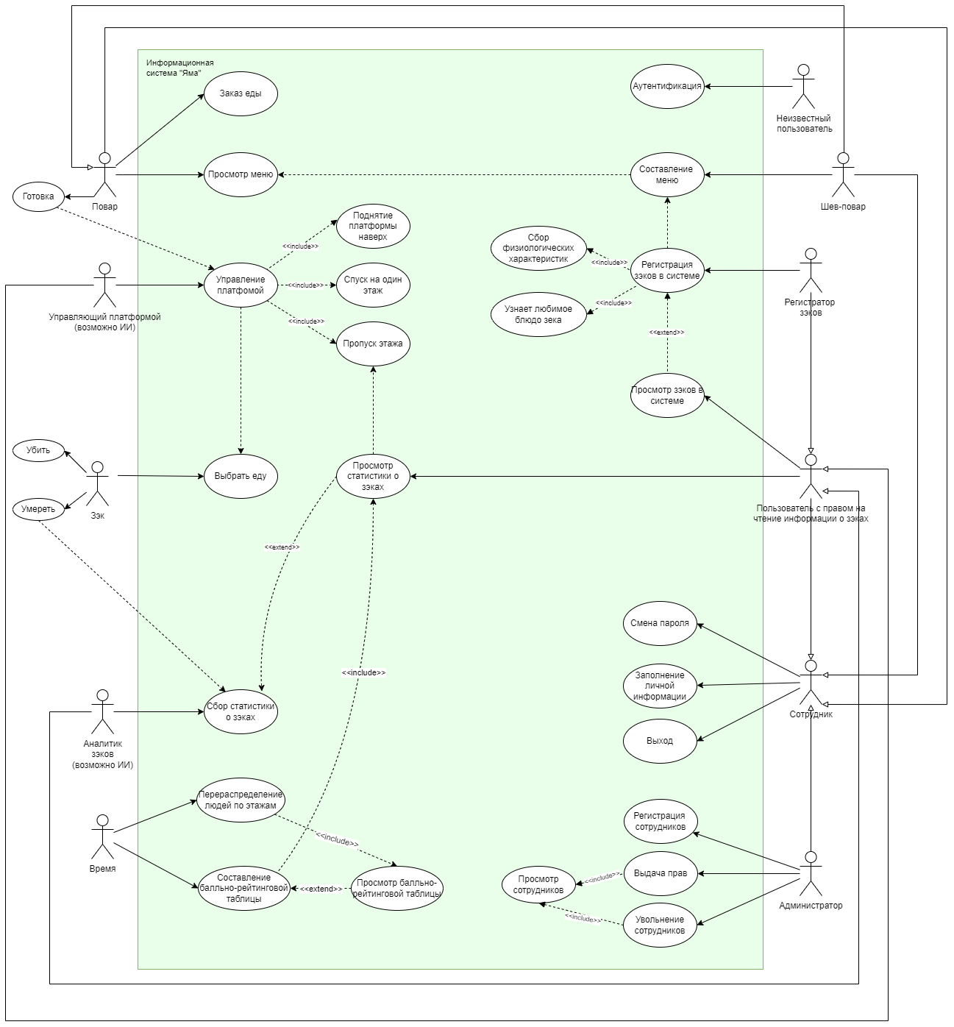

### 

### Список всех прецедентов

Ниже представлен список всех прецедентов и их структура в отношении включения, расширения и реализации. Также представлено взаимное соответствие между прецедентами и соответствующими функциональными требованиями из SRS.docx

| Прецедент | Покрываемые требования | Примечание |
| --- | --- | --- |
| Составление меню | 3.1.1 |  |
| Отображение меню | 3.1.2 |  |
| Регистрация заключенных | 3.1.3 |  |
| Выбор гастрономических предпочтений | 3.1.4 |  |
| Аутентификация и авторизация сотрудников | 3.1.5 |  |
| Управление платформой | 3.1.6 |  |
| Регистрация сотрудников | 3.1.7 |  |
| Управление баллами заключенных | 3.1.8 |  |
| Распределение заключенных по этажам | 3.1.9 |  |
| Сбор статистики о заключенных | 3.1.10 |  |
| Анализ поведения заключенных | 3.1.11 |  |

## Архитектурно-значимые UseCase

| **ID** | 1 |
| --- | --- |
| **Name** | RegisterInmates |
| **Brief Description** | Регистрация заключенных в системе. |
| **Actors** | Регистратор заключенных  Заключенный |
| **Preconditions** | - |
| **Flow of Events** | 1. Регистратор вводит данные нового заключенного в систему: фамилия, имя, отчество, паспорт, вес, рост, дата рождения 2. Если гастрономического предпочтения нет в списке возможных блюд    1. Регистратор добавляет блюдо 3. Регистратор выбирает из списка блюдо 4. Заключенный получает логин и пароль от регистратора |
| **Alternative Flows** | **Отмена регистрации заключенного**   1. Если заключенному менее 16 лет    1. Регистратор нажимает кнопку отмены регистрации |
| **Postconditions** | Добавлен новый заключенный в систему  Возможно добавлено новое блюдо в систему |
| **Diagram** |  |
| **Interface** |  |

| **ID** | 2 |
| --- | --- |
| **Name** | InmatePointsManagement |
| **Brief Description** | Управление баллами, начисляемыми и списываемыми у заключенных за их поведение и участие в программах реабилитации. |
| **Actors** | Аналитик  Администратор |
| **Preconditions** | Система функционирует.  Заключенные зарегистрированы в системе. |
| **Flow of Events** | 1. Аналитик заполняет форму о действиях заключенного.   Возможные нарушения: Убийство/Покушение заключенного/сотрудника, Попытка сбежать.   1. Обновляется балльно рейтинговая система: за каждое нарушение у заключенного отнимаются баллы. 2. Аналитик и Администратор системы просматривают балльно-рейтинговую систему |
| **Alternative Flows** | Сотрудник вёл себя послушно, успокаивал бастующих - аналитик может увеличить количество баллов послушания. |
| **Postconditions** | Баллы заключенных обновлены в системе. |
| **Diagram** |  |
| **Interface** |  |

| **ID** | 3 |
| --- | --- |
| **Name** | InmateFloorAllocation |
| **Brief Description** | Распределение заключенных по различным этажам цитадели для обеспечения безопасности и оптимизации управления. |
| **Actors** | Время |
| **Preconditions** | В системе зарегистрированы хотя бы три заключенных |
| **Flow of Events** | 1. Запускается периодическая задача, которая осуществляет распределение заключенных по этажам в соответствии с балльно-рейтинговой системой: больше рейтинг – выше этаж. 2. Обнуляется рейтинг у всех заключенных |
| **Alternative Flows** | Нет альтернативных потоков. |
| **Postconditions** | Заключенные распределены по этажам в соответствии с установленными критериями. |
| **Diagram** |  |
| **Interface** |  |

**Менее архитектурно-значимые UseCase**

| **ID** | 4 |
| --- | --- |
| **Name** | MenuCreation |
| **Brief Description** | Составление меню для заключенных в соответствии с диетическими и пищевыми требованиями. |
| **Actors** | Шеф-повар |
| **Preconditions** | В системе зарегистрирован хотя бы один заключенный |
| **Flow of Events** | 1. Шеф-повар просматривает гастрономические предпочтения новоприбывших заключенных. 2. Для каждого нового гастрономического предпочтения шеф-повар:    1. Создает рецепт блюда, указывая количество каждого из продуктов 3. Шеф-повар обновляет меню |
| **Alternative Flows** | **Нет необходимости обновлять меню**   1. Если нет изменений в состоянии заключенных за день: нет выбывших и прибывших зэков    1. Шеф-повар может просмотреть меню |
| **Postconditions** | Меню обновлено |
| **Diagram** |  |
| **Interface** |  |

| **ID** | 5 |
| --- | --- |
| **Name** | ProductOrder |
| **Brief Description** | Заказ продуктов для приготовления |
| **Actors** | Повар |
| **Preconditions** | Меню составлено. |
| **Flow of Events** | 1. Повар просматривает страницу с продуктами в системе    1. Актор может перейти на страницу просмотра меню для приготовления 2. Повар выбирает недостающие продукты, складывает их в корзину 3. Повар оформляет заказ |
| **Alternative Flows** | Все продукты есть на складе, заказывать не нужно |
| **Postconditions** | Количество продуктов обновлено в системе |
| **Diagram** |  |
| **Interface** |  |

| **ID** | 6 |
| --- | --- |
| **Name** | EmployeeRegistrationModification |
| **Brief Description** | Регистрация и модификация новых сотрудников цитадели в системе. |
| **Actors** | Администратор системы |
| **Preconditions** | Администратор аутентифицирован |
| **Flow of Events** | 1. Администратор просматривает пользователей в системе 2. Администратор создает пользователя для нового сотрудника. 3. Администратор назначает роли для пользователя. 4. Администратор может изменить пароль у сотрудника. 5. Администратор может удалить пользователя |
| **Alternative Flows** | Отмена регистрации сотрудника |
| **Postconditions** | Новый сотрудник получает доступ к системе. |
| **Diagram** |  |
| **Interface** |  |

| **ID** | 7 |
| --- | --- |
| **Name** | DisplayMenu |
| **Brief Description** | Отображение меню для заключенных на доступных платформах. |
| **Actors** | Заключенный |
| **Preconditions** | Заключенный аутентифицирован |
| **Alternative Flows** | Отказ от выбора предпочтений |
| **Postconditions** | Заключенные могут ознакомиться с меню. |
| **Flow of Events** | 1. Заключенный видит текущее меню с оставшейся едой на этаже. 2. Заключенный может посмотреть состав блюда. 3. Заключенный может выбрать блюда в наличии. |
| **Diagram** |  |
| **Interface** |  |

| **ID** | 8 |
| --- | --- |
| **Name** | PlatfotmManagement |
| **Brief Description** | Управление местоположение платформой |
| **Actors** | Управляющий платформой |
| **Flow of Events** | 1. Управляющий платформой спускает платформу на один этаж    1. Если нет живых заключенных на этаже – пропуск этажа    2. Если платформа дошла до конца – поднять наверх |
| **Alternative Flows** | Нет альтернативных потоков. |
| **Postconditions** | Сформирован отчет об анализе поведения заключенных. |
| **Diagram** |  |
| **Interface** |  |

| **ID** | 9 |
| --- | --- |
| **Name** | PrisonerFoodChoice |
| **Brief Description** | Выбор блюд |
| **Actors** | Заключенный |
| **Flow of Events** | 1. Заключенный просматривает меню 2. Заключенный выбирает еду |
| **Preconditions** | Заключенный аутентифицирован  Платформа спустилась на этаж заключенного |
| **Alternative Flows** | Заключенный пропускает выбор еды и процесс питания, в меню остается то же количество позиций |
| **Postconditions** | В меню осталось меньше позиций |
| **Diagram** |  |
| **Interface** |  |

| **ID** | 10 |
| --- | --- |
| **Name** | EmployeeAuthentication |
| **Brief Description** | Аутентификация сотрудников для обеспечения безопасного доступа к системе. |
| **Actors** | Неизвестный пользователь |
| **Preconditions** | Актор получил креды, выданные администратором |
| **Flow of Events** | 1. Сотрудник вводит свои учетные данные (логин и пароль) в систему. 2. В случае успешной аутентификации пользователь получает доступ к соответствующим функциям согласно ролевой модели. 3. Пользовать переходит на главную страницу |
| **Alternative Flows** | 1. Система выводит предупреждение с текстом ошибки авторизации 2. Пользователь перенаправлен на страницу входа |
| **Postconditions** | Пользователь зарегистрирован  Сотрудник получает доступ к системе в соответствии с его правами. |
| **Diagram** |  |
| **Interface** |  |